ФЕДЕРАЛЬНОЕ АГЕНСТВО ПО ОБРАЗОВАНИЮ

ГОУ ВПО НИЖЕГОРОДСКИЙ ГОСУДАРСТВЕННЫЙ

ТЕХНИЧЕСКИЙ УНИВЕРСИТЕТ

им. Р.Е. АЛЕКСЕЕВА

ИНСТИТУТ РАДИОЭЛЕКТРОНИКИ И ИНФОРМАЦИОННЫХ

ТЕХНОЛОГИЙ

Кафедра “Информатика и системы управления”

**Информатика и компьютерные технологии**

**Отчёт**

**По лабораторной работе №2**

**«Реализация пошаговых блок-схем алгоритмов»**

**Вариант 5**

Выполнил студент группы 23-ИВТ-3

Сухов Фёдор Юрьевич

“____” __________________ 2024 г.

Проверил доцент кафедры “ИСТ”

Степаненко Мария Анатольевна

“____” __________________ 2024 г.

Нижний Новгород

2024 г.

**Цель работы:** Построить максимально подробную блок-схему алгоритма решения задачи.

**Задача:** Задана строка, содержащая открывающиеся и закрывающиеся скобки. Установить, выполняется ли правило баланса скобок.

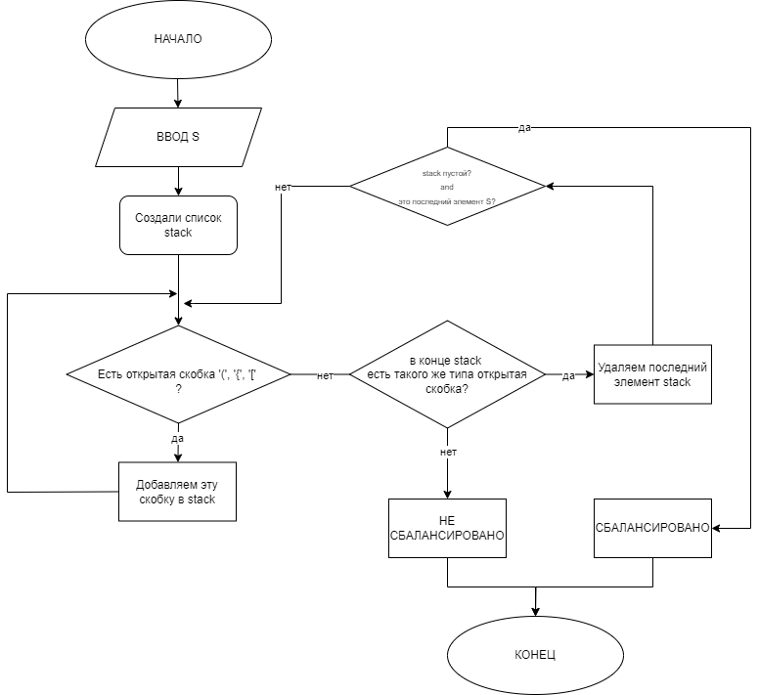

**Вывод:** Благодаря блок-схемам я могу быстро создать основную логику алгоритма.